
Servicio Nacional De Aprendizaje

Caja Negra del Proyecto

EduMultiPro

Que para obtener el título de:
Tecnólogo en Análisis y desarrollo de software

Presenta:
-Johan Madrigal
-Alejandra Villazón
-Santiago Moralez
-Oscar Cruz

Director:
Instructor. Luis Fernando
Bogotá Ficha-2925960 Noviembre2025

Pruebas De Caja Negra: CRUD Materias
Responsable: Administrador y Coordinador
Nombre del caso: Creación de Materias
Descripción de la prueba:
Diligenciar los campos del formulario de creación de materia sin dejar campos vacíos, para verificar las validaciones. Finalmente, se ingresarán los datos correctamente para crear una nueva materia.
Pre- Condiciones:
- El usuario debe tener rol de administrador o coordinador.
Entrada:
- Nombre de la materia (obligatorio)
- Descripción (obligatorio)
Salida:
Materia creada correctamente.
Resultados esperados:
Si el campo “Nombre de la materia” está vacío, el sistema mostrará un mensaje de error y no permitirá crear la materia.
Si el campo “Descripción” está vacío, el sistema mostrará un mensaje de error y no permitirá crear la materia.
Si el nombre y descripción está diligenciado correctamente, se registrará la nueva materia.
Resultados reales:
El sistema muestra alertas cuando falta el nombre de la materia o la descripción.
Cuando el nombre y descripción se diligencia correctamente, la materia se crea exitosamente.

Mensaje de error indicando que estos campos son obligatorios y no puede estar vacío
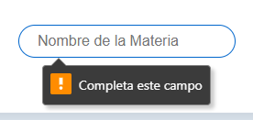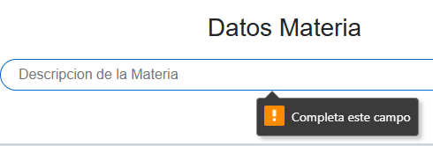

Después de escribir todos los campos de manera correcta, aparecerá una ventana emergente indicando que la materia se creó exitosamente.
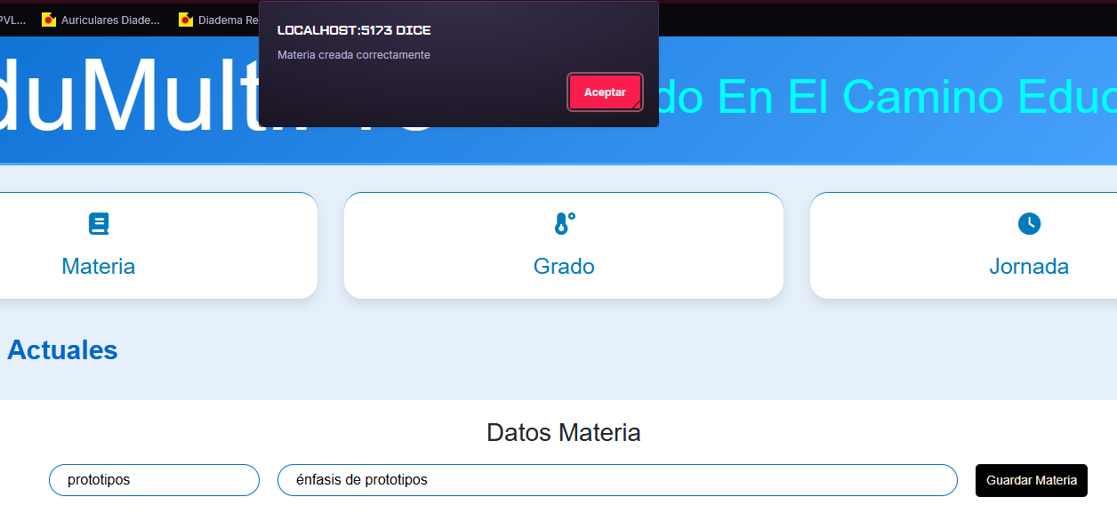

Se puede evidenciar que el campo queda registrado en la base de datos.
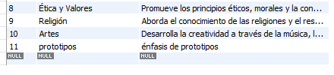

Modificación de Materia
Responsable: Administrador y Coordinador
Nombre del caso: Modificación de materia
Descripción de la prueba:
Editar los datos de una materia existente cambiando su nombre, descripción o ambos. Se probarán casos en los que se deje el campo obligatorio vacío para comprobar las validaciones.
Pre- Condiciones:
1. El usuario debe tener rol de administrador o coordinador.
2. Debe existir al menos una materia registrada en el sistema.
Entrada:
- Nombre de la materia (obligatorio)
- Descripción (obligatorio)
Salida:
Materia modificada correctamente.
Resultados esperados:
Si el campo “Nombre de la materia o Descripción” se deja vacío, el sistema mostrará un error y no permitirá guardar los cambios.
Si todos los campos están diligenciados correctamente, se actualizará la información de la materia.
Resultados reales:
El sistema muestra alertas cuando falta el nombre o descripción de la materia.
Cuando los datos son correctos, la materia se actualiza exitosamente.

Mensaje de error indicando que estos campos son obligatorios y no puede estar vacío


Después de escribir todos los campos de manera correcta, aparecerá una ventana emergente indicando que la modificación se realizó exitosamente.
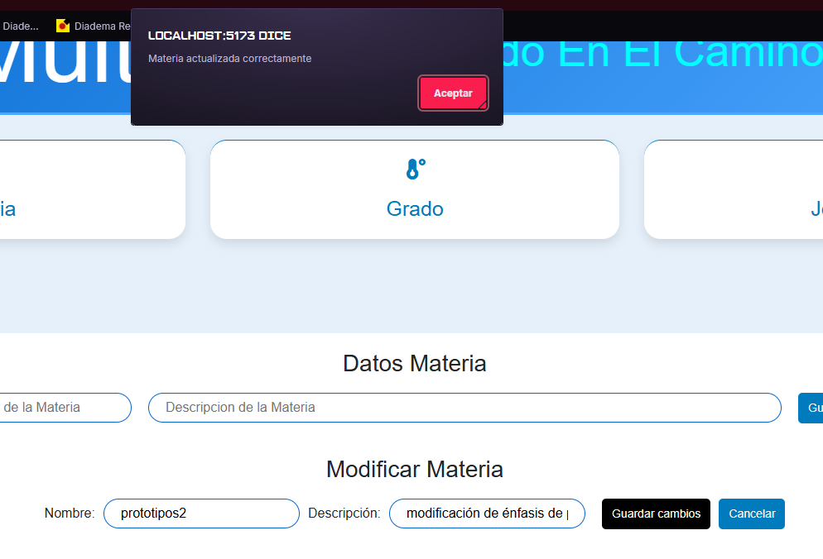

Se puede evidenciar la modificación en la base de datos
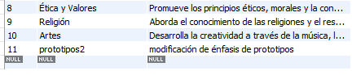

Eliminación de Materia
Responsable: Administrador y Coordinador
Nombre del caso: Eliminación de Materia
Descripción de la prueba:
Seleccionar una materia existente y confirmar su eliminación. Se probará cancelar la acción y confirmar la eliminación para verificar el comportamiento del sistema.
Pre- Condiciones:
- El usuario debe tener rol de administrador.
- Debe existir al menos una materia registrada.
Entrada:
- Selección de la materia a eliminar.
- Confirmación de eliminación (Sí/No)
Salida:
Materia Eliminada Correctamente
Resultados esperados:
El sistema debe mostrar una ventana de confirmación antes de eliminar la materia.
Si el usuario confirma, la materia se eliminará del sistema y se mostrará un mensaje de éxito.
Si el usuario cancela, no se eliminará nada.

Resultados reales:
El sistema solicita confirmación antes de eliminar la materia.
Si se confirma, la materia se elimina correctamente; si se cancela, no ocurre ninguna modificación.

Mensaje que nos pregunta si queremos eliminar la materia o no.
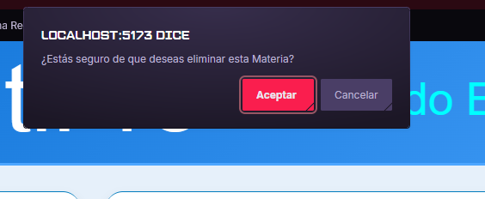

Después de confirmar que, si queremos eliminar una materia, aparecerá una ventana emergente indicando que la eliminación se realizó exitosamente.
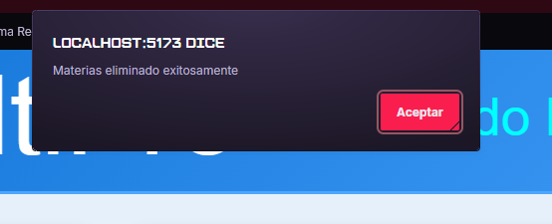

Se puede evidenciar la eliminación en la base de datos
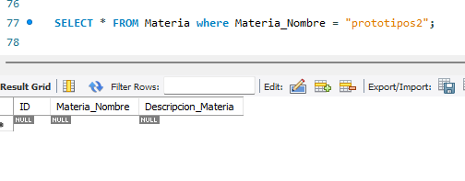
Consultar Materia
Responsable: Administrador y Coordinador
Nombre del caso: Consultar Materia
Descripción de la prueba:
El administrador y coordinador accede al módulo de materias y busca una materia por nombre o descripción. El sistema muestra la información registrada de la materia.
Pre- Condiciones:
1. La materia debe existir en el sistema.
- Solo el administrador y coordinador podrá consultar materias.
Entrada:
-Parámetros de búsqueda:
- Nombre
- Descripción
-Selección de la materia consultado
Salida:
Visualización correcta de la información de la materia.
Resultados esperados:
-Se muestran las materias registradas en el sistema.
-Si no existe coincidencia, mostrar mensaje indicando que la materia no fue encontrada.
Resultados reales:
El administrador y coordinador tendrá acceso a una tabla donde encontrará todas las materias registradas y posteriormente podrá ver los datos asociados a esa materia, si la materia no existe saldrá un mensaje indicando que no se ha encontrado la materia buscada.

Tabla en la que el administrador puede ver las materias registradas
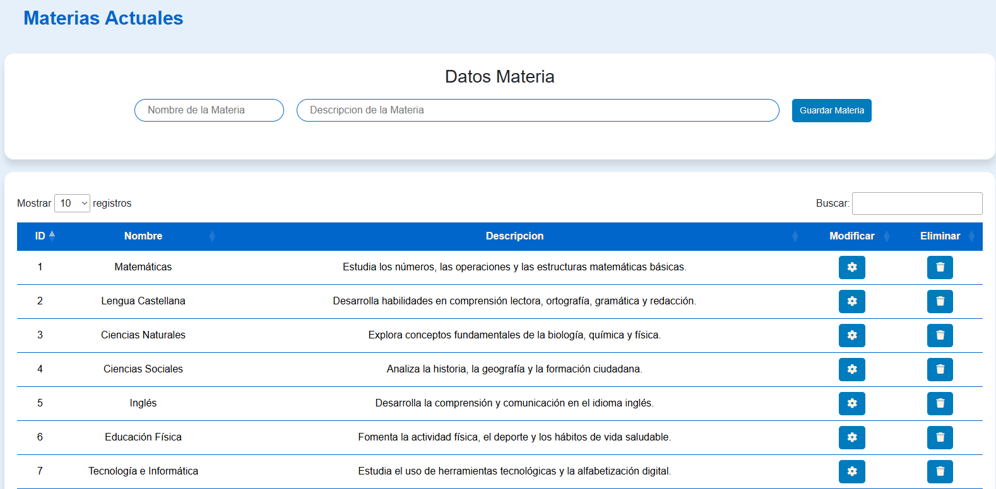

Mensaje que nos sale cuando buscamos a una materia que no existe dentro del sistema
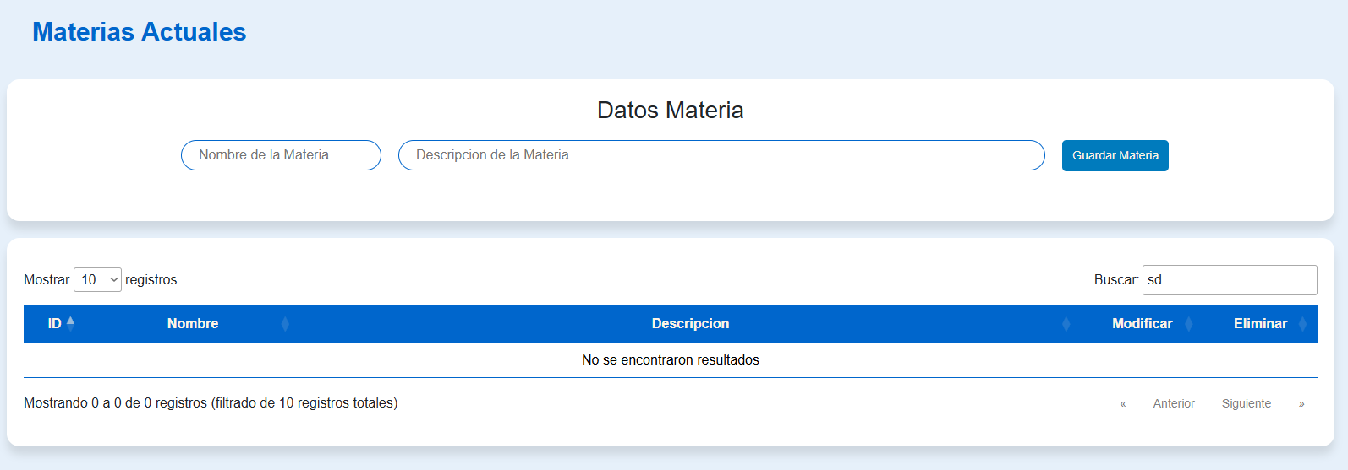

Se puede ver la evidencia de las materias registradas en la base de datos
